­­­Національний технічний університет України

«Київський політехнічний інститут імені Ігоря Сікорського»

Факультет інформатики та обчислювальної техніки

Кафедра обчислювальної техніки

Методи оптимізації та планування експерименту

Лабораторна робота №4

**«ПРОВЕДЕННЯ ТРЬОХФАКТОРНОГО ЕКСПЕРИМЕНТУ ПРИ ВИКОРИСТАННІ РІВНЯННЯ РЕГРЕСІЇ З ЕФЕКТОМ ВЗАЄМОДІЇ»**

Виконав:

студент групи ІВ-81

Богданенко В.Ю.

Перевірив:

ас. Регіда П. Г.

Київ

2020 р.

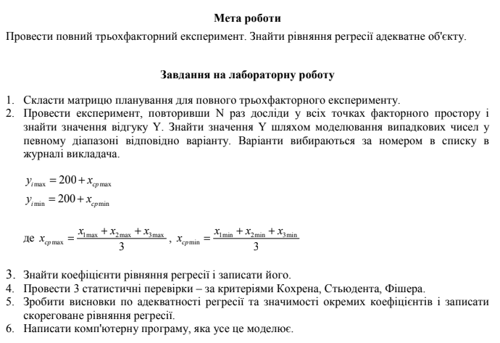

**Варіант завдання:**



**Лістинг програми:**

**import** random  
**from** math **import** sqrt  
**def** proga(m):  
 x1max = 70  
 x1min = 20  
 x2max = 40  
 x2min = -20  
 x3max = 80  
 x3min = 70  
 xcpmax=(x1max + x2max + x3max) / 3  
 xcpmin = (x1min + x2min + x3min) / 3  
 ymax = 200 + xcpmax  
 ymin = 200 + xcpmin  
 amatrix = [[-1, -1, -1, 1, 1, 1, -1],  
 [-1, -1, 1, 1, -1, -1, 1],  
 [-1, 1, -1, -1, 1, -1, 1],  
 [-1, 1, 1, -1, -1, 1, -1],  
 [1, -1, -1, -1, -1, 1, 1],  
 [1, -1, 1, -1, 1, -1, -1],  
 [1, 1, -1, 1, -1, -1, -1],  
 [1, 1, 1, 1, 1, 1, 1]]  
 **for** i **in** range(m):  
 **for** j **in** range(len(amatrix)):  
 amatrix[j].append(random.randint(int(ymin), int(ymax)))  
 b0 = 0  
 b1 = 0  
 b2 = 0  
 b3 = 0  
 b12 = 0  
 b13 = 0  
 b23 = 0  
 b123 = 0  
 **for** i **in** range(8):  
 yi = 0  
 **for** j **in** range(len(amatrix[0]) - m, len(amatrix[0])):  
 yi = yi + amatrix[i][j] / m  
 b0 = b0 + yi / 8  
 b1 = b1 + yi * amatrix[i][0] / 8  
 b2 = b2 + yi * amatrix[i][1] / 8  
 b3 = b3 + yi * amatrix[i][2] / 8  
 b12 = b12 + yi * amatrix[i][3] / 8  
 b13 = b13 + yi * amatrix[i][4] / 8  
 b23 = b23 + yi * amatrix[i][5] / 8  
 b123 = b123 + yi * amatrix[i][6] / 8  
 blist = [b0, b1, b2, b3, b12, b13, b23, b123]  
 text0 = **"y = "** + str(**'%.3f'** % b0) + **" + "** + str(**'%.3f'** % b1) + **"*X1 + "** + str(**'%.3f'** % b2) + **"*X2 +"**+str(**'%.3f'** %b3)+**" * X3 + "**+str(**'%.3f'** %b12)+**" * X12 + "**+str(**'%.3f'** %b13)+**" * X13 +"**+str(**'%.3f'** %b23)+**" * X23 + "**+str(**'%.3f'** %b123)+**"* X123"  
 for** i **in** range(8):  
 print(amatrix[i])  
 print(text0)  
 ynlist = []  
 **for** i **in** range(8):  
 yn = 0  
 **for** j **in** range(len(amatrix[0]) - m, len(amatrix[0])):  
 yn = yn + amatrix[i][j]  
 yn = yn / m  
 ynlist.append(yn)  
 S2ylist = []  
 S2ysum = 0  
 **for** i **in** range(8):  
 S2y = 0  
 **for** j **in** range(len(amatrix) - m, len(amatrix)):  
 S2y = S2y + ((amatrix[i][j] - ynlist[i]) ** 2) / m  
 S2ylist.append(S2y)  
 S2ysum = S2ysum + S2y  
 Gp = max(S2ylist) / S2ysum  
 Gt = 0.5157  
 **if** Gp < Gt:  
 print(**"Дисперсія однорідна"**)  
 **else**:  
 proga(m + 1)  
 S2b = S2ysum / 8  
 S2B = S2b / (8 * m)  
 SB = sqrt(S2B)  
 **for** i **in** range(8):  
 yi = 0  
 **for** j **in** range(len(amatrix[0]) - m, len(amatrix[0])):  
 yi = yi + amatrix[i][j] / m  
 b0 = b0 + yi / 8  
 b1 = b1 + yi * amatrix[i][0] / 8  
 b2 = b2 + yi * amatrix[i][1] / 8  
 b3 = b3 + yi * amatrix[i][2] / 8  
 b12 = b12 + yi * amatrix[i][3] / 8  
 b13 = b13 + yi * amatrix[i][4] / 8  
 b23 = b23 + yi * amatrix[i][5] / 8  
 b123 = b123 + yi * amatrix[i][6] / 8  
 t0 = abs(b0) / SB  
  
 t1 = abs(b1) / SB  
 t2 = abs(b2) / SB  
 t3 = abs(b3) / SB  
 t4 = abs(b12) / SB  
 t5 = abs(b13) / SB  
 t6 = abs(b23) / SB  
 t7 = abs(b123) / SB  
 tlist = [t0, t1, t2, t3, t4, t5, t6, t7]  
 ttabl = 2.120  
 a = []  
 d = 0  
 **for** i **in** range(len(tlist)):  
 **if** tlist[i] > ttabl:  
 a.append(1)  
 d = d + 1  
 **else**:  
 a.append(0)  
 yslist = []  
 **for** i **in** range(len(amatrix)):  
 ysn = 0  
 **if** a[0] == 1:  
 ysn = tlist[0]  
 **for** z **in** range(6):  
 **for** j **in** range(7):  
 **if** a[z + 1] == 1:  
 ysn = ysn + amatrix[i][j] * blist[z + 1]  
 yslist.append(ysn)  
 tlist2 = [**" "**, **"*X1"**, **"*X2"**, **"*X3"**, **"*X12"**, **"*X13"**, **"*X23"**, **"*X123"**]  
 text3 = **"y = "** blist1 = [str(**'%.3f'** % b0), **" + "** + str(**'%.3f'** % b1), **" + "** + str(**'%.3f'** % b2), **" + "** + str(**'%.3f'** % b3),**" + "**+ str(**'%.3f'** % b12), **" + "** + str(**'%.3f'** % b13), **" + "** + str(**'%.3f'** % b23), **" +"**+str(**'%.3f'** %b123)]  
 **for** i **in** range(len(tlist2)):  
 **if** a[i] == 1:  
 text3 = text3 + (blist1[i]) + tlist2[i]  
 print(text3)  
 f4 = 8 - d  
 f3 = 8 * (m - 1)  
 sad = 0  
 **for** i **in** range(len(yslist)):  
 sad = sad + (yslist[i] - ynlist[i]) ** 2  
 sad = (sad / f4) * 3  
 Fp = sad / S2b  
 **if** m == 3:  
 fisher = [4.5, 3.6, 3.2, 3.0, 2.9, 2.7, 2.4]  
 **if** m == 4:  
 fisher = [4.5, 3.4, 3.0, 2.8, 2.6, 2.5, 2.2]  
 **if** m == 5:  
 fisher = [4.2, 3.3, 2.9, 2.7, 2.5, 2.4, 2.1]  
 **if** m >= 6:  
 **if** m <= 8:  
 fisher = [4.1, 3.2, 2.9, 2.6, 2.5, 2.3, 2]  
 **if** m >= 9:  
 **if** m <= 15:  
 fisher = [4.0, 3.2, 2.8, 2.5, 2.4, 2.3, 1.9]  
 **if** m >= 16:  
 fisher = [3.8, 3, 2.6, 2.4, 2.2, 2.1, 1.8]  
 Fg = fisher[f4 - 1]  
 **if** Fp > Fg:  
 text2 = **"Рівняння регресії неадекватне оригіналу"  
 else**:  
 text2 = **"Рівняння регресії адекватне оригіналу"** print(text2)  
proga(3)

**Результат виконання роботи:**

